114121
Arbeitsbereich:
Tätigkeit:

Gefahrstoffbezeichnung
octeniderm® farblos

H226 Flüssigkeit und Dampf entzündbar.
H336 Kann Schläfrigkeit und Benommenheit verursachen.
H412 Schädlich für Wasserorganismen, mit langfristiger Wirkung.
Notruf: _____

Notruf: _____

Achtung

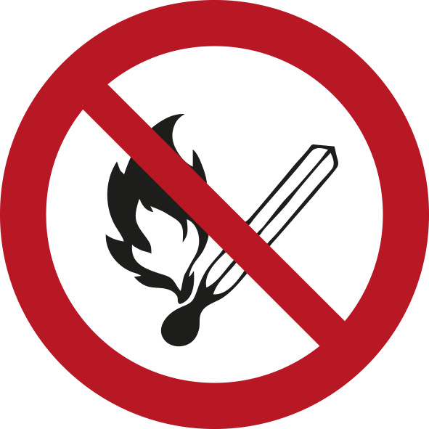



Z11482 | Version: 03.01, 16.04.2021

Betriebsanweisung nach § 14 Gefahrstoffverordnung


Gefahren für Mensch und Umwelt

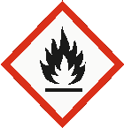

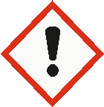

Schutzmaßnahmen und Verhaltensregeln

Von Hitze, heißen Oberflächen, Funken, offenen Flammen und anderen Zündquellen fernhalten. Nicht rauchen.
Einatmen von Dampf vermeiden.
Maßnahmen gegen elektrostatisches Aufladen treffen.
Von offenen Flammen, heißen Oberflächen und Zündquellen fernhalten., Dampf nicht einatmen., Für ausreichenden Luftaustausch und/oder Absaugung in den Arbeitsräumen sorgen., Berührung mit den Augen und der Haut vermeiden.
Handschutz: Nicht anwendbar
Augenschutz: Falls Spritzer möglich sind, Folgendes tragen: Schutzbrille mit Seitenschutz gemäß EN 166
Körperschutz: Nicht anwendbar
Atemschutz: Normalerweise kein persönlicher Atemschutz notwendig.
Verhalten im Gefahrfall
Erste Hilfe
Sachgerechte Entsorgung

Bei UNFALL, BRANDFALL oder STOFFFREISETZUNG den NOTFALL-und ALARMPLAN beachten
Brandbekämpfung: Im Brandfall umgebungsluftunabhängiges Atemschutzgerät tragen.
Geeignete Löschmittel: Löschpulver Alkoholbeständiger Schaum Wassersprühstrahl Kohlendioxid (CO2)
Ungeeignete Löschmittel: Schaum KEINEN Wasserstrahl einsetzen.
Reinigung/Aufnahme: Mit saugfähigem Material (z.B. Lappen, Vlies) aufwischen. Mit inertem flüssigkeitsbindendem Material aufnehmen (z.B. Sand, Silikagel, Säurebindemittel, Universalbindemittel, Sägemehl).
Umweltschutz: Keine besonderen Umweltschutzmaßnahmen erforderlich., WGK 3

Allgemeine Hinweise: Beschmutzte, getränkte Kleidung sofort ausziehen.
Einatmung: An die frische Luft bringen. Bei anhaltenden Beschwerden einen Arzt aufsuchen.
Augenkontakt: Augen vorsorglich mit Wasser ausspülen. Bei anhaltender Augenreizung einen Facharzt aufsuchen.
Hautkontakt: Vorsorglich mit Wasser und Seife waschen.
Verschlucken: KEIN Erbrechen herbeiführen. Vorsorglich Wasser trinken. Falls erforderlich einen Arzt konsultieren.
Ersthelfer:

Unter Beachtung der örtlichen behördlichen Bestimmungen beseitigen.
Nicht in die Kanalisation gelangen lassen.
Entsorgung von Produktresten in Abstimmung mit dem Abfallbeauftragten.
Abfallschlüssel-Nr.: AVV 070604*
Abfallbeauftragter:

